SỞ CÔNG THƯƠNG ĐỒNG NAI
TRUNG TÂM KHUYẾN CÔNG & TVPTCN
DANH SÁCH
SẢN PHẨM ĐƯỢC BÌNH CHỌN SẢN PHẨM
CÔNG NGHIỆP NÔNG THÔN TIÊU BIỂU CẤP QUỐC GIA NĂM 2019
(Quyết định số 2329/QĐ-CTĐP ngày 02/8/2019 của Bộ Công Thương)
TT | Hình sản phẩm |  | Tên sản phẩm | Cơ sở Công nghiệp  nông thôn | Địa chỉ | Ghi chú
I |  | NHÓM SẢN PHẨM THỦ CÔNG MỸ NGHỆ
1 | 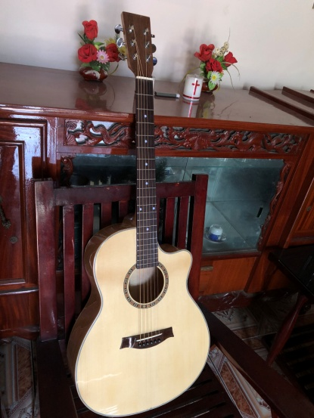 |  | Đàn ghi ta | Hộ kinh doanh | ấp Tân Bắc, xã Bình Minh, Trảng Bom, Đồng Nai
2 | 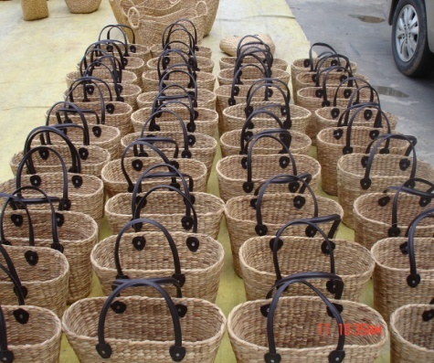 |  | Giỏ xách lục bình | Hợp tác xã Phú Lâm | Ấp 2, xã Phú Hòa, huyện Định Quán, tỉnh Đồng Nai
 |  | - NHÓM SẢN PHẨM CHẾ BIẾN NÔNG, LÂM, THỦY SẢN VÀ THỰC PHẨM
1 | 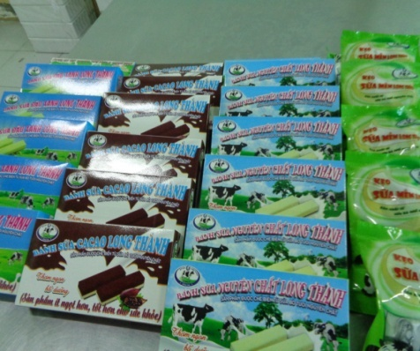 |  | Bánh kẹo sữa Domilk | Công ty CP chăn nuôi bò và chế biến sữa Đồng Nai | Ấp 7, xã An Phước, huyện Long Thành, tỉnh Đồng Nai
 |  | NHÓM SẢN PHẨM VỀ THIẾT BỊ, MÁY MÓC, DỤNG CỤ VÀ PHỤ TÙNG CƠ KHÍ
1 | 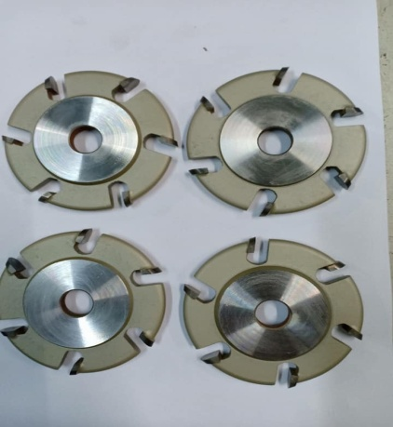 |  | Dao Tupie phay gỗ | Cơ sở Cơ khí Phát Triển | Ấp Phú Sơn, xã Bắc Sơn, huyện Trảng Bom, Đồng Nai
 |  | NHÓM SẢN PHẨM KHÁC
1 | 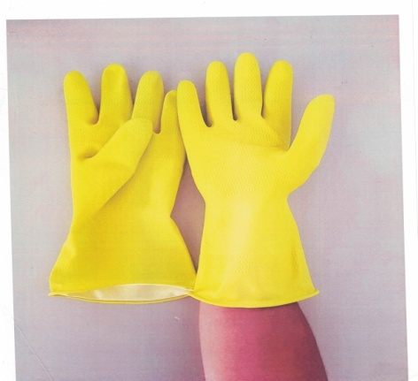 |  | Găng tay cao su | Công ty TNHH Nam Long | Số 19B, tổ 3, ấp 3, xã Long An, Long Thành, Đồng Nai

